Eventopia

Specifikacija zahteva

Verzija 1.0

Pregled izmena

| **Datum** | **Verzija** | **Opis** | **Autori** |
| --- | --- | --- | --- |
| 29.03.2024. | 1.0 | Inicijalna verzija | Luka Veličković,  Dušan Gligorijević,  Veljko Živković |
|  |  |  |  |
|  |  |  |  |
|  |  |  |  |

Sadržaj

1. Cilj dokumenta 5

2. Opseg dokumenta 5

3. Reference 5

4. Pregled slučajeva korišćenja 5

5. Profili korisnika 7

5.1 Neregistrovani posetilac 7

5.2 Posetilac događaja 7

5.3 Organizator događaja 7

5.4 Vlasnik prostora 7

5.5 Administrator 7

6. Opis slučajeva korišćenja 8

6.1 Izbor jezika 8

6.2 Registracija 8

6.3 Pregled liste preporučenih događaja 9

6.4 Filtriranje događaja 9

6.5 Ocenjivanje događaja 10

6.6 Unos osnovnih podataka o događaju 10

6.7 Rezervacija prostora 11

6.8 Preuređivanje plana prostora 12

6.9 Pretraživanje događaja 13

6.10 Pretraživanje dostupnih prostora 13

6.11 Pregled statistike o događaju 14

6.12 Pregled liste aktivnih događaja 14

6.13 Prijavljivanje 14

6.14 Pregled istorije posećenih događaja 15

6.15 Pregled detalja o događaju 15

6.16 Rezervacija mesta 16

6.17 Dodavanje plana prostora 16

6.18 Modifikacija plana prostora 17

6.19 Pregled statistike o prostoru 18

6.20 Uklanjanje događaja 19

6.21 Izdavanje zabrane pristupa korisniku 19

6.22 Pregled liste korisnika 20

7. Dodatni zahtevi 21

7.1 Funkcionalnost 21

7.2 Upotrebivost 21

7.3 Pouzdanost 21

7.4 Performanse 21

7.5 Podrška i održavanje 21

7.6 Ograničenja 21

Specifikacija zahteva

# Cilj dokumenta

Cilj ovog dokumenta je specifikacija zahteva u pogledu detaljnog opisa slučajeva korišćenja Eventopia portala.

# Opseg dokumenta

Dokument se odnosi na Eventopia portal koji će biti razvijen od strane Average Debugging Enjoyers-a. Eventopia predstavlja skraćenicu za softver za planiranje i pronalaženje događaja. Namena sistema je efikasno oglašavanje, otkrivanje i pretraživanje i prezentovanje događaja, kao i iznajmljivanje prostora.

# Reference

Spisak korišćene literature:

1. Eventopia – Predlog projekta, ADE-Eventopia-01, V1.0, 2024, Average Debugging Enjoyers.
2. Eventopia – Planirani raspored aktivnosti na projektu, V1.0, 2024, Average Debugging Enjoyers.
3. Eventopia – Plan realizacije projekta, V1.0, 2024, Average Debugging Enjoyers.
4. Eventopia – Vizija sistema, V1.0, 2024, Average Debugging Enjoyers.

# Pregled slučajeva korišćenja

Osnovni UML dijagram koji prikazuje korisnike i slučajeve korišćenja Eventopia portala prikazan je na sledećoj slici:

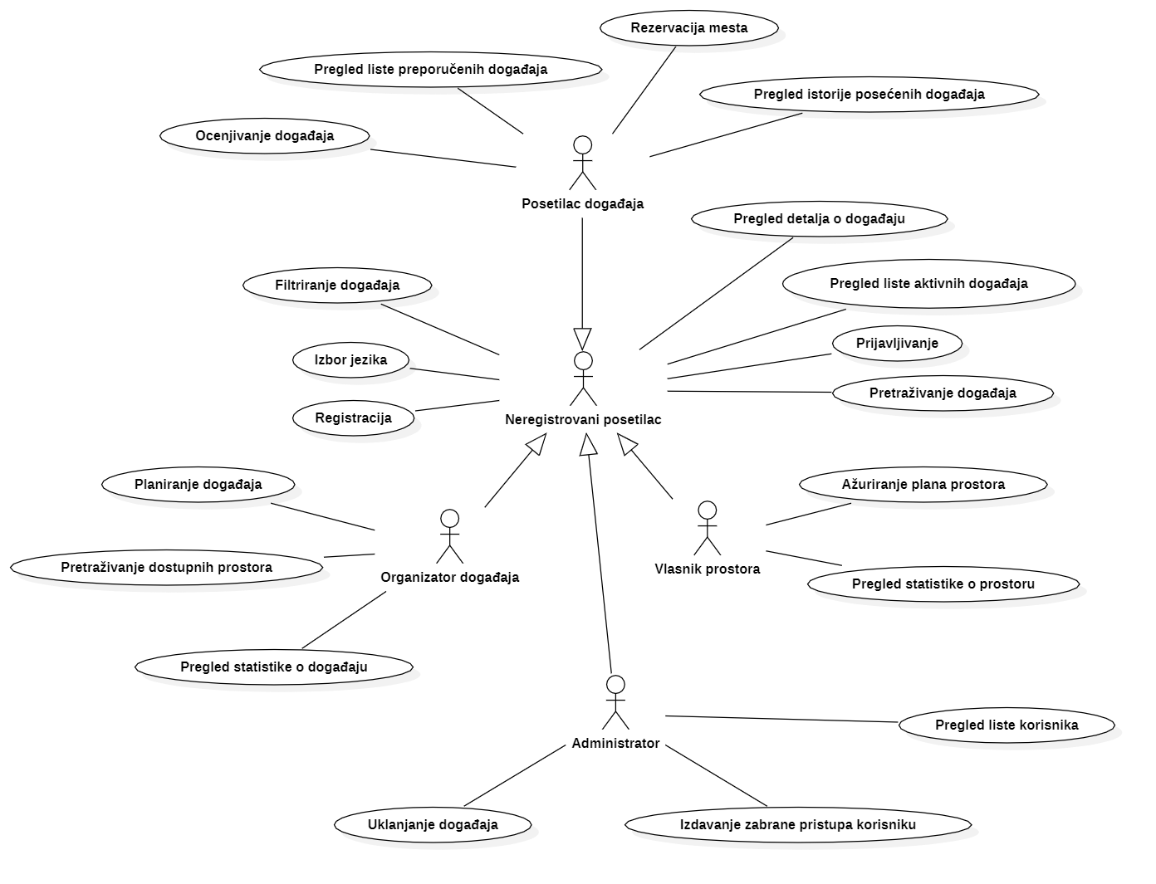

Slučajevi korišćenja *planiranje događaja,* *ažuriranje plana prostora* i *registracija* obuhvataju složenije radnje koje se mogu razložiti dalje razložiti na pojedinačne slučajeve korišćenja.

Detaljni UML dijagram za slučaj korišćenja *planiranje događaja* je prikazan na sledećoj slici:

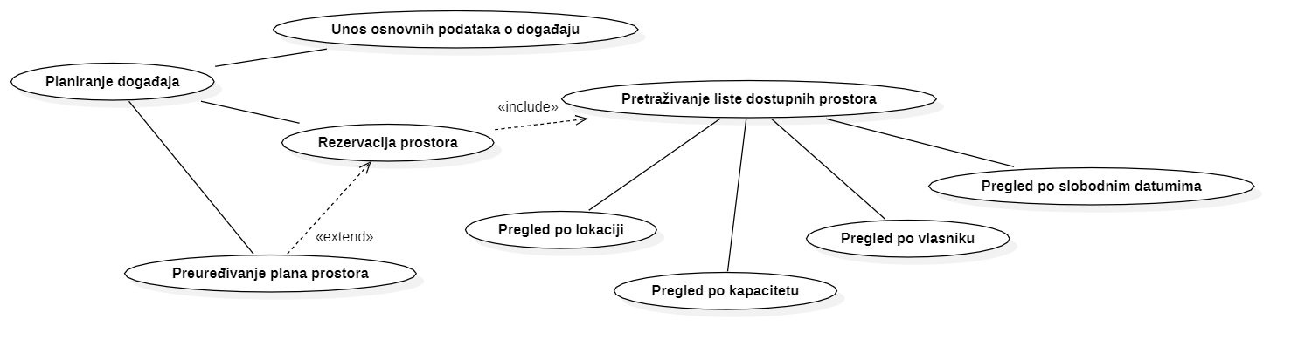

Detaljni UML dijagram za slučaj korišćenja *ažuriranje plana prostora* je prikazan na sledećoj slici:

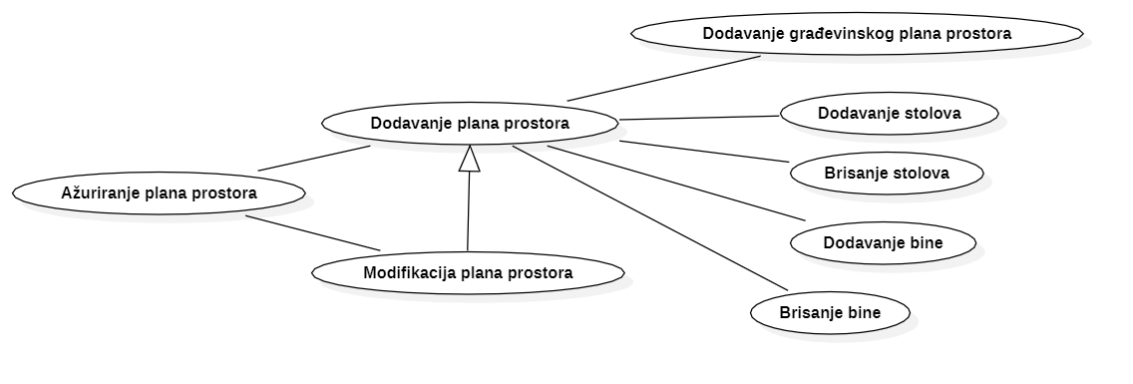

Detaljni UML dijagram za slučaj korišćenja *registracija* je prikazan na sledećoj slici:

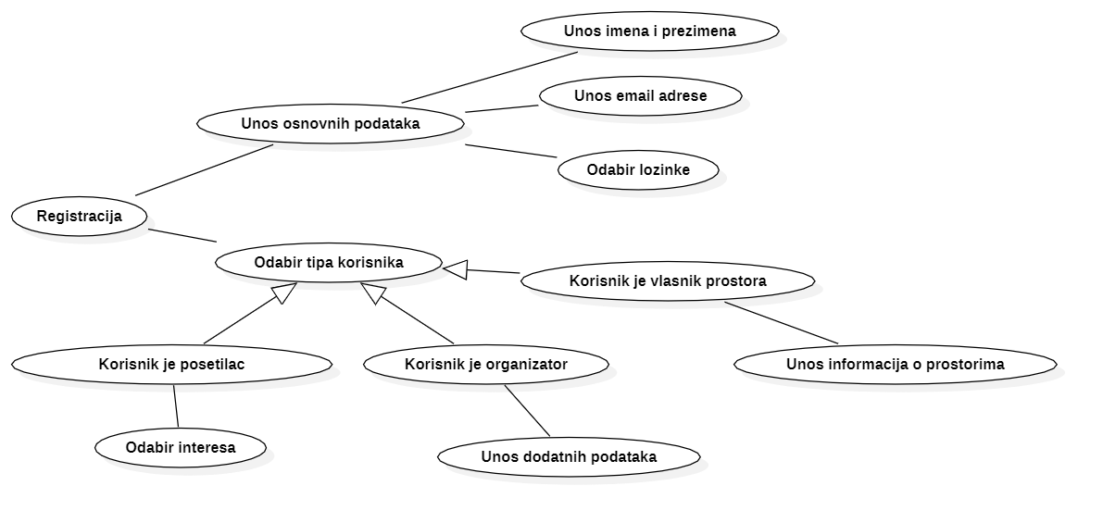

# Profili korisnika

Identifikovani su sledeći profili korisnika portala Eventopia:

## Neregistrovani posetilac

Neregistrovani posetilac je osnovni profil korisnika sa najmanjim skupom funkcionalnosti na raspolaganju. Korisnici ovog tipa pristupaju portalu u cilju pregleda liste događaja koji tek treba da budu održani, ali bez mogućnosti detaljnijeg pretraživanja i rezervacije. Pristup portalu u ulozi posetioca je slobodan, tj. ne zahteva prethodno prijavljivanje na portal.

## Posetilac događaja

Posetilac događaja je profil korisnika koji ima dodatne mogućnosti u odnosu na neregistrovanog posetioca. Veza generalizacije između posetioca događaja i neregistrovanog posetioca je uvedena da ukaže na mogućnost pristupa svim osnovnim funkcionalnostima portala vezanim za pregled informacija. Da bi posetilac događaja mogao da ima pristup personalizovanim preporukama, rezervaciji mesta, pregledu istorije posećenih događaja, potrebno je prethodno prijavljivanje korisnika.

## Organizator događaja

Organizator događaja je korisnik koji je prilikom registracije izabrao ulogu organizatora. Shodno vezi generalizacije, organizator događaja ima pristup svim funkcionalnostima definisanim za neregistrovanog posetioca. Zaduženja specifična za organizatora događaja su planiranje novih događaja, koji će se prikazivati na početnoj strani, pod određenim uslovima. Proces planiranja novih događaja obuhvata unošenje osnovnih informacija o događaju, kao što su ime, kontakt informacije, vrsta događaja i sl. Pored toga organizator iz liste dostupnih prostora bira prostor koji mu najviše odgovara, te mu se pruža mogućnost da preuređuje unutrašnjost, tj. plan prostora koji je rezervisao.

## Vlasnik prostora

Vlasnik prostora je korisnik koji poseduje jedan ili više prostora koji mogu biti korišćeni za organizaciju različitih događaja. Kao i u slučaju organizatora događaja, vlasnik prostora ima pristup svim funkcionalnostima definisanim za neregistrovanog korisnika. Dodatno zaduženje vlasnika prostora je ažuriranje informacija o prostorima koje poseduje.

## Administrator

Administrator je specijalni profil korisnika koji ima pristup specifičnim funkcionalnostima portala, kao što su uklanjanje događaja, izdavanje zabrane pristupa korisnicima i pregled celokupne liste korisnika. Administratorski profil je uveden kako bi se obezbedila što veća kontrola nad sadržajem na portalu.

# Opis slučajeva korišćenja

## Izbor jezika

**Kratak opis:**

Izbor između srpskog i engleskog jezika za prikaz informacija na portalu.

**Akteri:**

Neregistrovani posetilac, posetilac događaja, organizator događaja. vlasnik prostora i administrator.

**Preduslovi:**

Nema.

**Osnovni tok:**

1. Korisnik bira opciju za promenu jezika za prikaz informacija sa bilo koje stranice portala.
2. Tekuća stranica se osvežava i prikazuje na izabranom jeziku.

**Izuzeci:**

Nema.

**Posledice:**

Jezik je promenjen.

* 1. **Registracija**

**Kratak opis:**

Registracija novog korisnika.

**Akteri:**

Neregistrovani posetilac.

**Preduslovi:**

Nema.

**Osnovni tok:**

1. Korisnik na početnoj stranici bira opciju *Registracija*.
2. Otvara se forma za registraciju.
3. Korisnik bira tip profila (posetilac događaja, organizator događaja, vlasnik prostora).
4. Korisnik unosi ime, prezime, e-mail i šifru.
5. Ukoliko je korisnik izabrao tip profila organizator događaja, prikazuje se deo na stranici za unos dodatnih podataka.
6. Ukoliko je korisnik izabrao tip profila vlasnik prostora, može dodati informacije o prostorima koje poseduje.
7. Korisnik bira opciju *Registruj se*.
8. Sistem proverava validnost podataka. [izuzetak: već postoji nalog sa unetom e-mail adresom]
9. Sistem čuva informacije o korisniku u bazi podataka.
10. Prikazuje se početna stranica portala i poruka da je registracija uspešna.
11. Ukoliko je korisnik izabrao tip profila posetilac događaja, prikazuje se forma za odabir tipova događaja koji ga interesuju.

**Izuzeci:**

[*Već postoji nalog sa unetom e-mail adresom*] Prikazuje se obaveštenje na formi za registraciju.

**Posledice:**

Registrovan je novi korisnik.

## Pregled liste preporučenih događaja

**Kratak opis:**

Prikaz personalizovane liste preporučenih događaja i osnovnim informacijama o njima.

**Akteri:**

Posetilac događaja.

**Preduslovi:**

Nema.

**Osnovni tok:**

1. Korisniku se na osnovnoj stranici prikazuju preporučeni događaji.
2. Klikom na događaj prikazuje se stranica tog događaja.

**Izuzeci:**

Nema.

**Posledice:**

Tekuća stranica je stranica izabranog događaja.

* 1. **Filtriranje događaja**

**Kratak opis:**

Prilikom prikaza liste događaja, korisnik ima opciju da stavi filter na tu listu.

**Akteri:**

Neregistrovani posetilac, posetilac događaja, organizator događaja. vlasnik prostora i administrator.

**Preduslovi:**

Korisnik se nalazi na stranici sa listom događaja.

**Osnovni tok:**

1. Korisnik bira opciju *Filter*.
2. Pojavljuje se padajući meni sa listom mogućih opcija za filtriranje.
3. Korisnik bira opciju po kojoj želi da filtrira listu događaja.
4. Korisnik bira opciju *Filtriraj*.
5. Prikazuje se stranica sa listom događaja koja je filtrirana po određenom kriterijumu.

**Izuzeci:**

Nema.

**Posledice:**

Tekuća stranica je stranica sa listom događaja, gde se pojavljuju samo događaji koji odgovaraju određenom kriterijumu po kome se vršila selekcija događaja.

* 1. **Ocenjivanje događaja**

**Kratak opis:**

Ukoliko je posetilac događaja rezervisao i prisustvovao događaju koji je završen, korisnik ima pravo da oceni događaj i ostavi komentar.

**Akteri:**

Posetilac događaja.

**Preduslovi:**

Posetilac događaja je prisustvovao događaju koji želi da oceni.

Događaj se završio.

**Osnovni tok:**

1. Korisnik bira opciju za pregled istorije posećenih događaja.
2. Prikazuje se stranica sa istorijom posećenih događaja za konkretnog korisnika.
3. Korisnik bira događaj koji želi da oceni.
4. Prikazuje se stranica sa detaljima o događaju.
5. Korisnik na toj stranici ima mogućnost da oceni događaj i napiše komentar o svojim utiscima.
6. Korisnik bira opciju *Oceni*.
7. Stranica sa detaljima o događaju se ažurira i ocena i komentar postaju vidljivi na stranici događaja.

**Izuzeci:**

Nema.

**Posledice:**

Ažurirana je prosečna ocena događaja.

* 1. **Unos osnovnih podataka o događaju**

**Kratak opis:**

Organizator događaja dodaje osnovne podatke o događaju koji organizuje.

**Akteri:**

Organizator događaja.

**Preduslovi:**

Nema.

**Osnovni tok:**

1. Organizator događaja bira opciju *Dodaj događaj*.
2. Prikazuje se forma za dodavanje novog događaja.
3. Organizator događaja unosi osnovne informacije o događaju.
4. Organizator događaja bira opciju *Dodaj*.

**Izuzeci:**

Nema.

**Posledice:**

Događaj je dodat u bazu podataka i vidljiv je na početnoj stranici portala.

## Rezervacija prostora

**Kratak opis:**

Odabir prostora i konkretnog datuma kada će prostor biti korišćen.

**Akteri:**

Organizator događaja.

**Preduslovi:**

Organizator je uneo osnovne podatke o događaju.

**Osnovni tok:**

1. Organizator bira prostor koji zadovoljava njegove potrebe.
2. Prikazuje se kalendar na kome je prikazano kada je prostor dostupan.
3. Organizator bira datum koji mu najviše odgovara.
4. Potvrđuje se rezervacija.

**Izuzeci:**

Nema.

**Posledice:**

Prostor je rezervisan.

**Dijagram sekvence:**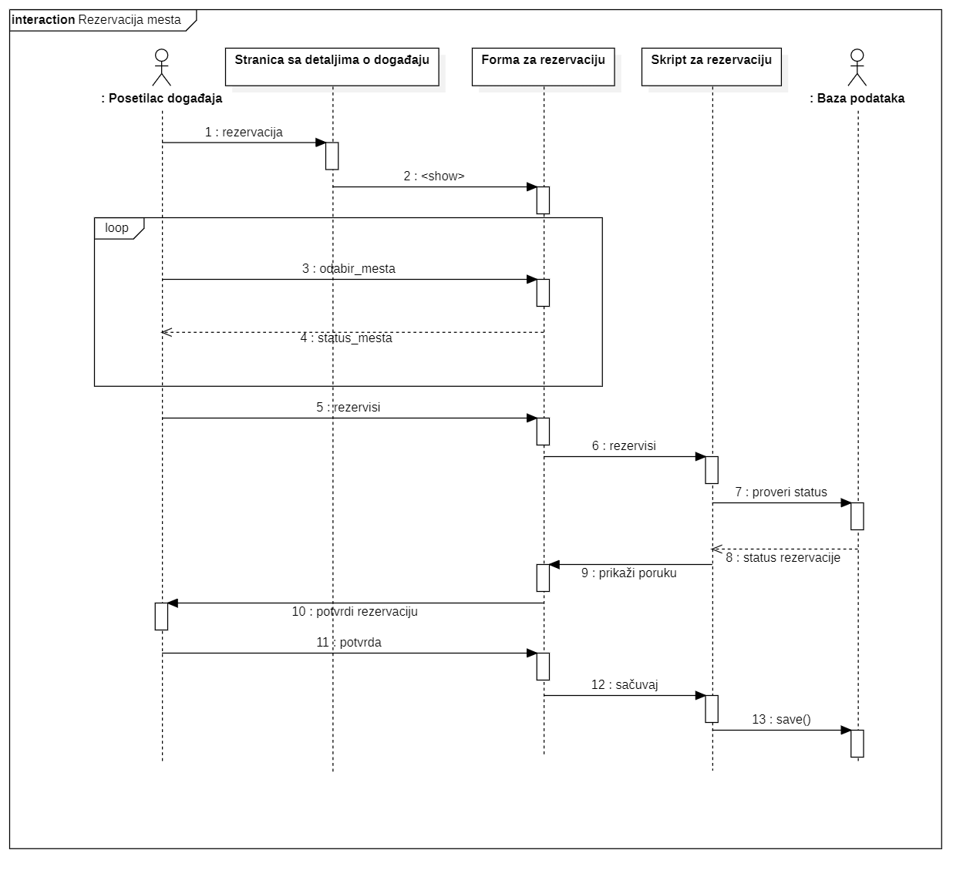

## Preuređivanje plana prostora

**Kratak opis:**

Ažuriranje plana prostora od strane organizatora događaja koji rezerviše prostor.

**Akteri:**

Organizator događaja.

**Preduslovi:**

Trenutno je prikazana stranica sa listom događaja koji organizator organizuje.

**Osnovni tok:**

1. Organizator događaja bira događaj čiji plan želi da izmeni.
2. Prikazuje se stranica sa planom prostora.
3. Organizator događaja bira opciju *Izmeni*.
4. Organizator događaja može menjati raspored stolova ili brisati stolove.
5. Organizator događaja aktivira komandu *Izmeni* kako bi sačuvao informacije koje je unosio.
6. Sistem čuva izmene o planu prostora u bazi podataka.
7. Organizatoru događaja se prikazuje potvrda o uspešnoj izmeni.

**Izuzeci:**

Nema.

**Posledice:**

Prostor je izmenjen.

## Pretraživanje događaja

**Kratak opis:**

Pretraživanje događaja uključuje pretraživanje događaja na osnovu njihovih imena.

**Akteri:**

Neregistrovani posetilac, posetilac događaja, organizator događaja. vlasnik prostora i administrator.

**Preduslovi:**

Nema.

**Osnovni tok:**

1. Korisnik počinje unos u polju za pretraživanje.
2. Nakon 500ms neaktivnosti šalje se zahtev serveru.
3. Server vraća listu događaja čije se ime slaže sa prihvaćenim unosom.
4. Lista događaja se prikazuje korisniku.
5. Korisnik može da izabere događaj iz prikazane liste ili da nastavi unos u polju za unos.

**Izuzeci:**

Nema.

**Posledice:**

Prikazuje se lista svih događaja koji se slažu sa korisničkim unosom.

* 1. **Pretraživanje dostupnih prostora**

**Kratak opis:**

Organizator ima opciju da pretraži prostore unosom željenog kapaciteta i drugih osobina kao što su tip prostorije.

**Akteri:**

Organizator događaja.

**Preduslovi:**

Postojanje slobodnih prostora.

**Osnovni tok:**

1. Organizator započinje pretraživanje prostorije klikom na dugme za pretragu.
2. Organizator bira filtere za osobine tražene prostorije.
3. Stranica se ažurira sa svim prostorijama koje ispunjavaju uslove.

**Izuzeci:**

Nema.

**Posledice:**

Prikazuje se stranica sa svim prostorima koji ispunjavaju uslov.

* 1. **Pregled statistike o događaju**

**Kratak opis:**

Organizator ima opciju da pristupi statističkim podacima, o broju rezervisanih mesta, slobodnih mesta, koliko je posetilaca na kraju prisustvovalo, za događaje koje je on organizovao

**Akteri:**

Organizator događaja.

**Preduslovi:**

Nema.

**Osnovni tok:**

1. Klikom na dugme za prikaz podataka o događaju prikazuje se prozor koji sadrži statističke podatke.

**Izuzeci:**

Nema

**Posledice:**

Prikazuje se stranica sa statističkim podacima o događaju.

## Pregled liste aktivnih događaja

**Kratak opis:**

Prikaz stranice portala sa spiskom svih događaja koji predstoje (aktivnih događaja).

**Akteri:**

Neregistrovani posetilac, posetilac događaja, organizator događaja. vlasnik prostora i administrator.

**Preduslovi:**

Nema.

**Osnovni tok:**

1. Korisnik otvara početnu stranicu portala.
2. Prikazuje se lista aktivnih događaja.

**Izuzeci:**

Nema.

**Posledice:**

Tekuća stranica je početna stranica, na kojoj je lista aktivnih događaja.

## Prijavljivanje

**Kratak opis:**

Prijavljivanje korisnika na portal u cilju pristupa specifičnim funkcijama koje zahtevaju autorizaciju.

**Akteri:**

Neregistrovani posetilac, posetilac događaja, organizator događaja. vlasnik prostora i administrator.

**Preduslovi:**

Korisnik nije trenutno prijavljen.

**Osnovni tok:**

1. Korisnik bira opciju prijavljivanje sa bilo koje stranice portala.
2. Prikazuje se forma za prijavljivanje.
3. Korisnik unosi korisničko ime i lozinku, te nakon toga aktivira komandu *Prijavi se*.
4. Uneti podaci se proveravaju [izuzetak: pogrešno korisničko ime i/ili lozinka].
5. Generiše se jedinstveni identifikator sesije (SID).
6. Osvežava se polazna stranica sa koje je korisnik pokrenuo proces prijave.
7. Korisnik je prijavljen na portal.

**Izuzeci:**

[*Pogrešno korisničko ime i/ili lozinka*] Prikazuje se obaveštenje na formi za prijavljivanje.

**Posledice:**

Korisnik je prijavljen na portal i ima pristup specifičnim opcijama u skladu sa svojim privilegijama.

## Pregled istorije posećenih događaja

**Kratak opis:**

Prikaz stranice sa listom svih prethodno posećenih događaja određenog korisnika.

**Akteri:**

Posetilac događaja.

**Preduslovi:**

Nema.

**Osnovni tok:**

1. Korisnik bira opciju za prikaz istorije posećenih događaja.
2. Prikazuje se stranica sa listom prethodno posećenih događaja za konkretnog korisnika.

**Izuzeci:**

Nema.

**Posledice:**

Tekuća stranica je stranica sa listom prethodno posećenih događaja.

## Pregled detalja o događaju

**Kratak opis:**

Prikaz stranice sa detaljima o konkretnom događaju.

**Akteri:**

Neregistrovani posetilac, posetilac događaja, organizator događaja. vlasnik prostora i administrator.

**Preduslovi:**

Trenutno je prikazana stranica sa listom događaja.

**Osnovni tok:**

1. Korisnik bira događaj iz liste događaja za koji želi da vidi dodatne informacije.
2. Prikazuje se posebna stranica sa detaljima o konkretnom događaju, kao i planom prostora za dati događaj.

**Izuzeci:**

Nema.

**Posledice:**

Tekuća stranica je stranica sa detaljima o nekom događaju.

## Rezervacija mesta

**Kratak opis:**

Rezervacija mesta na određenom događaju od strane korisnika.

**Akteri:**

Posetilac događaja.

**Preduslovi:**

Trenutno je prikazana stranica sa detaljima o nekom događaju.

**Osnovni tok:**

1. Korisnik aktivira komandu *Rezerviši* na stranici sa detaljima o događaju.
2. Prikazuje se stranica sa planom prostora.
3. Korisnik bira mesto na planu prostora klikom na mesto koje želi da rezerviše.
4. Korisnik potvrđuje rezervaciju aktiviranjem komande *Potvrdi rezervaciju*.
5. Sistem proverava dostupnost željenih mesta. [izuzetak: odabrana mesta nisu dostupna]
6. Sistem potvrđuje rezervaciju.
7. Prikazuje se stranica sa detaljima rezervacije.

**Izuzeci:**

[*Odabrana mesta nisu dostupna*] Prikazuje se obaveštenje korisniku.

**Posledice:**

Tekuća stranica je stranica sa detaljima rezervacije.

## Dodavanje plana prostora

**Kratak opis:**

Dodavanje novog plana prostora od strane vlasnika prostora.

**Akteri:**

Vlasnik prostora.

**Preduslovi:**

Nema.

**Osnovni tok:**

1. Vlasnik prostora aktivira komandu *Dodaj prostor*.
2. Prikazuje se forma za dodavanje plana prostora.
3. Vlasnik prostora dodaje fotografiju plana prostora.
4. Vlasnik prostora dodaje stolove na plan prostora, pri čemu ima mogućnost i brisanja dodatih stolova.
5. Opciono, vlasnik prostora ima i mogućnost dodavanja bine na plan prostora.
6. Vlasnik prostora dodaje dodatne informacije o prostoru, kao i cenu iznajmljivanja.
7. Vlasnik prostora aktivira komandu *Dodaj* kako bi sačuvao informacije koje je unosio.
8. Sistem čuva dodati plan prostora u bazi podataka.
9. Vlasniku prostora se prikazuje potvrda o uspešnom dodavanju prostora.

**Izuzeci:**

Nema.

**Posledice:**

Prostor je dodat u bazu podataka.

## Modifikacija plana prostora

**Kratak opis:**

Ažuriranje plana prostora od strane vlasnika tog prostora.

**Akteri:**

Vlasnik prostora.

**Preduslovi:**

Trenutno je prikazana stranica sa spiskom prostora konkretnog vlasnika.

**Osnovni tok:**

1. Vlasnik prostora bira prostor koji želi da modifkuje.
2. Prikazuje se forma za izmenu plana prostora.
3. Vlasnik prostora može izmeniti fotografiju plana prostora.
4. Vlasnik prostora može menjati raspored stolova, dodavati nove stolove ili brisati stolove.
5. Vlasnik prostora može menjati poziciju bine, dodati binu ili izbrisati binu sa plana prostora.
6. Vlasnik prostora može izmeniti informacije o prostoru, kao i cenu iznajmljivanja.
7. Vlasnik prostora aktivira komandu Izmeni kako bi sačuvao informacije koje je unosio.
8. Sistem čuva izmene o prostoru u bazi podataka.
9. Vlasniku prostora se prikazuje potvrda o uspešnoj izmeni.

**Izuzeci:**

Nema.

**Posledice:**

Prostor je izmenjen.

**Dijagram sekvence:**

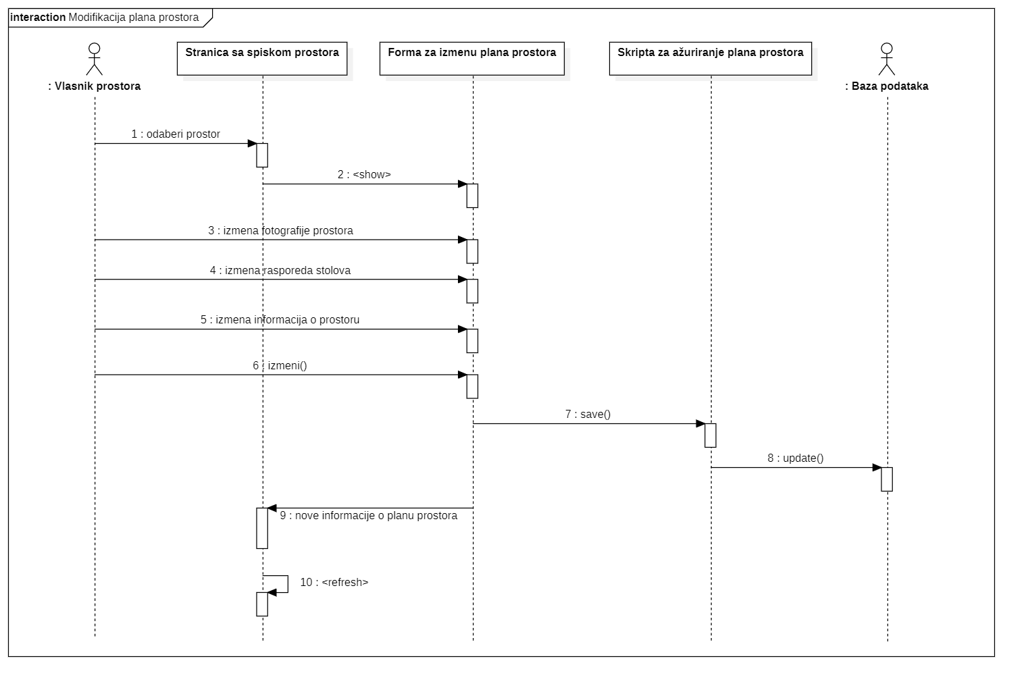

## Pregled statistike o prostoru

**Kratak opis:**

**Prikaz stranice sa statistikom o konkretnom prostoru.**

**Akteri:**

Vlasnik prostora.

**Preduslovi:**

Trenutno je prikazana stranica sa spiskom prostora konkretnog vlasnika.

**Osnovni tok:**

1. Vlasnik prostora bira određeni prostor za koji želi da vidi statistiku.
2. Prikazuje se stranica sa statistikom o izabranom prostoru.

**Izuzeci:**

Nema.

**Posledice:**

Tekuća stranica je stranica sa statistikom o prostoru.

* 1. **Uklanjanje događaja**

**Kratak opis:**

Administrator ima mogućnost uklanjanja događaja iz sistema Eventopia.

**Akteri:**

Administrator

**Preduslovi:**

Administrator mora biti prijavljen u sistem Eventopia.

Događaj koji se želi ukloniti mora već biti kreiran u sistemu.

**Osnovni tok:**

1. Administrator se prijavljuje u sistem Eventopia.

2. Administrator pristupa panelu za upravljanje događajima.

3. Administrator pronalazi događaj koji želi ukloniti.

4. Administrator bira opciju za uklanjanje događaja.

5. Sistem traži potvrdu administratora za uklanjanje događaja.

6. Administrator potvrđuje uklanjanje događaja.

7. Sistem uklanja događaj iz baze podataka i obaveštava korisnike o uklanjanju.

**Izuzeci:**

Nema.

**Posledice:**

Događaj je uspešno uklonjen iz sistema.

Korisnici više neće moći pristupiti informacijama o uklonjenom događaju.

* 1. **Izdavanje zabrane pristupa korisniku**

**Kratak opis:**

Administrator ima mogućnost zabrane pristupa bilo koje ostale vrste korisnika koji si registrovani u sistemu.

**Akteri:**

Administrator

**Preduslovi:**

Administrator mora biti prijavljen u sistem Eventopia.

Kornisik kome se želi izdati zabrana pristupa već mora biti registrovan u sistemu.

**Osnovni tok:**

1. Administrator se prijavljuje u sistem Eventopia.

2. Administrator pristupa panelu za upravljanje korisnicima.

3. Administrator pronalazi korisnika kome želi izdati zabranu pristupa.

4. Administrator bira opciju za izdavanje zabrane pristupa.

5. Administrator bira vremenski period trajanje zabrane pristupa.

6. Sistem ztraži potvrdu administratora za izdavanje zabrane pristupa.

7. Administrator potvrđuje zabranu pristupa.

8. Sistem ažurira status korisnika i primenjuje zabranu pristupa.

**Izuzeci:**

Nema.

**Posledice:**

Korisniku je uspešno izdata zabrana pristupa za izabran vremenski period.

Korisnici neće moći pristupiti funkcionalnostima sistema Eventopia dok mu je zabrana pristupa aktivna.

* 1. **Pregled liste korisnika**

**Kratak opis:**

Administrator događaja ima mogućnost pregleda liste svih registrovanih korisnika u sistemu Eventopia.

**Akteri:**

Administrator

**Preduslovi:**

Administrator mora biti prijavljen u sistem Eventopia.

**Osnovni tok:**

1. Administrator se prijavljuje u sistem Eventopia.

2. Administrator pristupa panelu za upravljanje korisnicima.

3. Sistem prezentuje listu registrovanih korisnika.

4. Administrator bira opciju za uklanjanje događaja.

**Izuzeci:**

Nema.

**Posledice:**

Prikazuje se novi prozor koji ima uvid u listu registrovanih korisnika sistema Eventopia.

Administrator može preuzeti dalje akcija na osnovu informacije o korisnicima, kao što su izdavanje zabrane pristupa ili upravljanje njihovim podacima.

# Dodatni zahtevi

## Funkcionalnost

U ovom odeljku su specificirani funkcionalni zahtevi koji su zajednički za više slučajeva korišćenja.

Eventopia portal ne zahteva nikakve dodatne funkcionalnosti.

## Upotrebivost

U ovom odeljku su specificirani zahtevi koji su vezani za, ili utiču na upotrebivosti sistema koji se razvija.

**Korisnički interfejs prilagođen korisniku:**

Korisnički interfejs Eventopia portala će biti dizajniran tako da bude omogućeno jednostavno i intuitivno korišćenje bez potrebe za organizovanjem dodatne obuke.

## Pouzdanost

U ovom odeljku su specificirani zahtevi u pogledu pouzdanosti sistema koji se razvija.

**Dostupnost:**

Eventopia portal će biti dostupan 24 časa dnevno, 7 dana u nedelji. Vreme kada portal nije dostupan ne sme da pređe 10%.

**Srednje vreme između otkaza:**

Srednje vreme između dva sukcesivna otkaza ne sme da padne ispod 120 sati.

## Performanse

U ovom odeljku su specificirani zahtevi koji definišu željene performanse sistema koji se razvija.

**Broj korisnika koji simultano pristupaju:**

Sistem će da podrži do 1000 simultanih pristupa korisnika portalu.

**Vreme odziva za pristup bazi podataka:**

Vreme potrebno za pristupanje bazi podataka u cilju izvršenje nekog upita ne sme da bude veće od 5 sekundi.

## Podrška i održavanje

U ovom odeljku su specificirani zahtevi koji treba da poboljšaju stepen podrške i mogućnost održavanja sistema koji se razvija.

Eventopia portal ne zahteva posebnu podršku i održavanje.

## Ograničenja

U ovom odeljku su specificirana ograničenja kojih se treba pridržavati pri projektovanju sistema koji se razvija.

**Hardverska platforma:**

Klijentski deo sistema treba da ima mogućnost izvršavanja na bilo kom PC računaru sa minimum Intel Celeron ili AMD Athlon procesorom i 2 GB RAM memorije.

Serverski deo sistema će raditi na Cloud-u.

**Tipovi Web čitača:**

Klijentski deo Eventopia portala će biti optimizovan za sledeće Web čitače: Microsoft Edge, Opera, Firefox (Mozilla), kao i Chrome (Google).